Holokaust kao polazišna točka
25. – 28. travnja 2017.
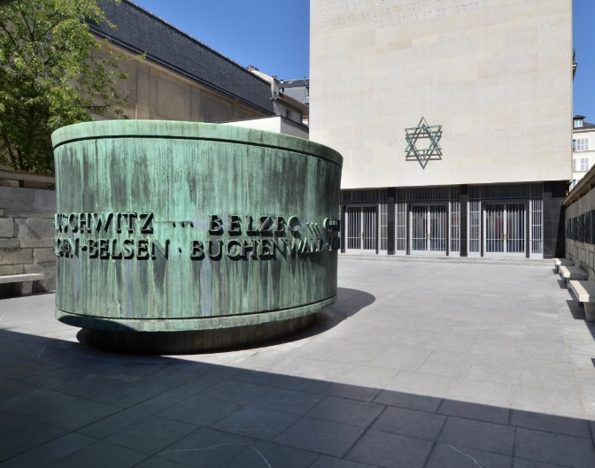
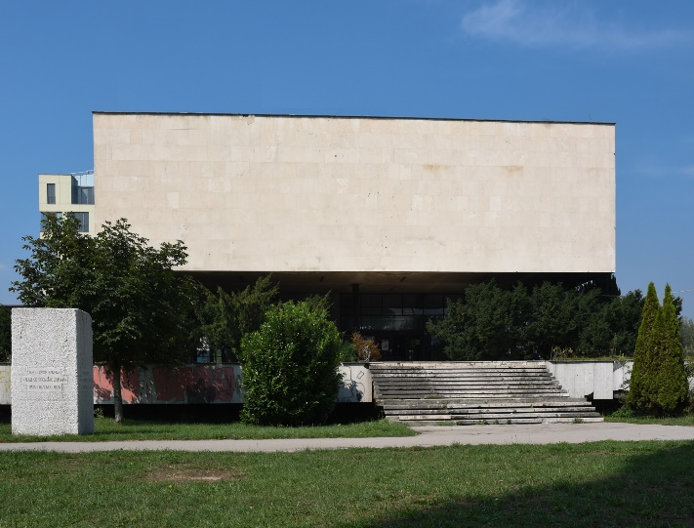

Mémorial de la Shoah, Paris
Historijski muzej Bosne i Hercegovine, Sarajevo
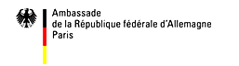
Couverture : Mémorial de la Shoah, Paris / Crédit : Mémorial de la Shoah

Organizatori:

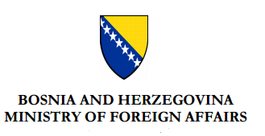
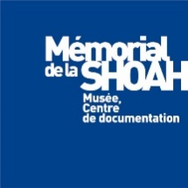

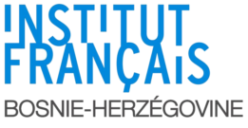


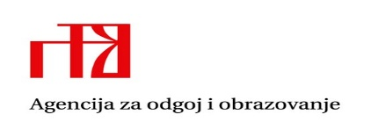
МИНИСТАРСТВО ПРОСВЈЕТЕ И КУЛТУРЕ РЕПУБЛИКЕ СРПСКЕ
JEVREJSKA OPSTINA SARAJEVO

Mjesto Historijski muzej Bosne i Hercegovine

Sudionici 60 edukatora

Jezici srpski, hrvatski, bosanski, francuski, engleski

Koordinator Bruno Boyer, voditelj službe za međunarodne odnose, Mémorial de la Shoah

Moderatori Nicolas Moll, Memory Labs
Bruno Boyer, Mémorial de la Shoah

Uz potporu:

In association with:

Srijeda, 26. travnja
9.00 |  | Radionica 1:  Poučavanje o holokaustu, pedagoški izazovi  Marko Šuica, Sveučilište u Beogradu  Radionica 2:  Antisemitizam i društvene mreže  Hubert Strouk, Mémorial de la Shoah
10.45 |  | Makedonija i holokaust  Bit će naknadno potvrđeno
12.00 |  | Sarajevo i holokaust: Posjet stratištu Vraca  Eli Tauber, Židovska zajednica
14.30 |  | Ručak
15.30 |  | Ustaška fašistička revolucija i holokaust, 1941-1945  Goran Miljan, Sveučilište u Uppsali
17.00 |  | Komparativni pristup centrima za usmrćivanje  Tal Bruttmann, EHESS
19.00 |  | Prijem u Franuskom veleposlanstvu
Ponedjeljak, 24. travnja
poslijepodne |  | Prijava u hotel
19.30 |  | Uvodno upoznavanje
8.30 |  | Večera
Utorak, 25. travnja
9.00 |  | Otvaranje  Njemačko veleposlanstvo, Francusko veleposlanstvo, Židovska zajednica, Ministarstvo vanjskih poslova, Ministarstvo obrazovanje kantona Sarajevo, Historijski Muzej, Nacionalni predstavnici, Mémorial de la Shoah
9.30 |  | Korijeni mržnje: Antisemitizam u Europi  Joel Kotek, Université libre de Bruxelles
11.15 |  | Holokaust u bivšoj Jugoslaviji  Milan Koljanin, Institut za suvremenu povijest, Beograd
12.30 |  | Ručak
13.30 |  | Komparativni pristup režima Osovine: Bugarska, Rumunjska, Mađarska, NDH  Constantin Iordachi, Central European University
15.15 |  | Bit će naknadno potvrđeno
17.00 |  | Radionica 1  Kako se nositi s rasnim predrasudama?  Hubert Strouk, Mémorial de la Shoah  Radionica 1  Bit će naknadno potvrđeno  Nicolas Moll, Memory labs
19.00 |  | Otvaranje izložbe Kutija sjećanja: Život židovske obitelji Drelih iz Sombora  U suradnji s Gradskim muzejom Sombora  Kustos: Milka Ljuboja, viši kustos

Četvrtak, 27. travnja
9.00 |  | Studija slučaja centra za usmrćivanje: Jasenovac  Goran Hutinec, Sveučilište u Zagrebu
10.45 |  | Genocid(i) nad Romima i Sintima  Milovan Pisarri, Centar za istraživanje i poučavanje o holokaustu
12.15 |  | Ručak
13.30 |  | Radionica 1  Analiza udžbenika Povijesti  Dubravka Stojanović, Sveučilište u Beogradu  Radionica 2  Povijesne slike  Ophir Levy, Mémorial de la Shoah
15.15 |  | Mjesta sjećanja na Drugi svjetski rat na Balkanu  Tvrtko Jakovina, Sveučilište u Zagrebu
17.00 |  | Europsko sjećanje na Drugi svjetski rat i masovne sukobe  Aline Sierp, Sveučilište u Maastrichtu
Petak, 28. travnja
9.00 |  | Kako je narativ vezan uz Drugi svjetski rat utjedao na ratove 90-ih?  Jean-Arnault Derens, Courrier des Balkans
11.00 |  | Radionica 1  Smjernice IHRA-e za poučavanje o holokaustu, Loranda Miletić, Agencija za odgoj i obrazovanje, članice hrvatske delegacije u IHRA-i  Radionica 2  Kako koristiti muzeje u poučavanju o holokaustu? Primjeri dobre prakse iz Historijskog muzeja Bosne i Hercegovine  Elma Hašimbegović, Historijski muzej Bosne i Hercegovine
12.30 |  | Zatvaranje

